***Проект в подготовительной группе***

**«Путешествие в страну Тики-Такию!»**

***Подготовила и провела:*** Сальникова О.Г.

***Вид проекта:*** краткосрочный с 7-10 ноября 2017г. (1 неделя)

***Участники проекта****:* дети подготовительной группы, воспитатель, родители.

***Актуальность:*** С понятием «время», «часы» мы сталкиваемся ежедневно. Какая распространенная и всеми известная вещь. Без часов никак не обойтись, они с нами повсюду. Часы у нас на руке и в кармане, дома и на улице, часы в школе, детском саду и на космодроме, на вокзале, в автомобиле, часы в самолете и на подводной лодке. Одни часы - круглые, другие - квадратные, одни – толстые, другие – тонкие. Есть часы величиной с горошину, а есть, такие огромные, что и на машине не увезешь. Как много значат в нашей жизни эти маленькие стрелки, которые бегают по кругу как будто без всякого толку! Умение следить за течением времени в процессе деятельности, рационально его использовать – важные качества личности, вот почему уже в дошкольном возрасте детей необходимо начать учить самим ориентироваться во времени. Время всегда в движении. Его нельзя увидеть, услышать, потрогать, понюхать, попробовать. Шаг за шагом, осваивая временные категории, мы стремимся к тому, чтобы работа по формированию чувства времени сделала наших детей более любознательными, нацелила их на творчество, подтолкнула к исследованию, позволила им не потеряться во времени и пространстве.

***Цель:*** Обогащение представлений детей о времени, часах, часовом механизме.

***Задачи:***

* Формировать исследовательский подход к доступным объектам окружающего мира.
* Дать детям первоначальные представления об истории возникновения часов, со значением их в жизни людей.
* Познакомить с устройством часов, с разными видами механизмов в них, с узнаванием времени по часам.
* Расширять знания детей об особенностях профессии часового мастера.
* Развивать наблюдательность, заинтересованность, познавательную активность детей.
* Способствовать вовлечению родителей в процесс активного участия в совместной с ребенком деятельности.
* Воспитывать бережное отношение к предметам материальной культуры.

***Ожидаемые результаты:*** Реализация данного проекта способствует тому, что у детей сформируются знания о временных категориях. Дети научатся определять временные отрезки; узнают что такое «время», зачем оно нам нужно; познакомятся с литературными произведениями по теме; освоят новые подвижные, дидактические игры; примут участие в выставке «Мир часов»

Перед реализацией проекта в группе были размещены макеты часов, которые вызвали интерес у детей, когда они пришли в детский сад. В ходе беседы с детьми выяснилось, что эта тема актуальна на сегодняшний день.

С помощью метода трех вопросов, нами был составлен план действий для реализации проекта.

|  |  |  |
| --- | --- | --- |
| Что мы знаем? | Что мы хотим узнать? | Как мы будем это узнавать? |
| * Часы тикают (Максим В.) * 3 стрелки на часах (АринаБ.) * Есть батарейка и цифры.(Аюр Х) * Есть механизм, который водит часы (Полина К.) * Показывают время.(Доржи Ц.) * Есть в часах палки и шестерёнки (Матвей Д.) * Часы показывают минуты (Саша В.) * На часах есть стекло (Илья Б) | * Почему они тикают? (АюрХ.) * Почему они работают на батарейках? (Доржи Ц.) * Как делают часы (Виталя П.) * Зачем стекло на часах? (Илья Б.) * Почему на часах 3 стрелки? (Саша В.) * Как ходят часы? (Полина К.) | * Спросим у родителей и других людей (Саша В.) * Спросим у бабушки и дедушки. (Дари) * В планшете/ телефоне посмотреть можно (Марк) * Позвонить кому-нибудь (Арина Б.) * Посмотрим в интернете, телефоне (Матвей Д.) * В дацане узнать (Саша Д.) * В музей сходить (Полина К,) |

Исходя из выше сказанного, мною была выдвинута ***гипотеза*** и разработан план действий по данному проекту.

***Гипотеза:*** «Если мы будем активно осваивать временные категории, стремясь к тому, чтобы эта работа по формированию чувства времени была им интересна, то наши дети будут более любознательными, нацеленными на творчество, исследования, а также это позволит им не потеряться во времени и пространстве»

С этого и началась наша работа по проекту. Родители, как активные участники образовательного процесса, не остались без внимания. Вниманию родителей была предоставлена познавательная консультация «Гендерное воспитание детей дошкольного возраста», проведены индивидуальные беседы. А также они разучивали с нами стишки и просто оказывали нам необходимую помощь.

Реализация проекта:

|  |  |
| --- | --- |
| Образовательная область | Формы организации деятельности педагога с детьми |
| Социально-коммуникативное развитие | Утренний сбор: беседа о теме недели и основных направлениях деятельности.  С/р. игры :«Магазин часов» - игровой сюжет «Покупка часов», «Часовая мастерская»  Ситуативный разговор на тему «Нормы и правила взаимоотношения детей со свер-ми и взрослыми»»  Беседы: «Что мы делаем в разное время?», «Что случится, если часы будут идти по- разному?», «Часы у меня дома», «Часы моей бабушки», «Что я знаю о часах», «По часовой стрелке и против часовой стрелки», «Пространство и время», «что такое время?». «Фабрика часов».  Решение проблемных ситуаций: «Что будет, если часы остановятся?», «Вы долго гуляли, как определить без часов, что пора идти домой?»  Д/игры: «Лови, бросай времена года называй» «Угадай по описанию», «Будь внимательным», «Правильно разложи».  Просмотр и обсуждение м/ф «Фиксики»=Часы, «Лунтик. Время.»  Просмотрт видео ролика «Часы»  Трудовые поручения по поддержанию чистоты в группе.  Игры детей с игровым материалом |
| Речевое развитие | Беседы «Что такое сутки?», «Часики-часы», «Удивительный мир часов. Знакомство с часами», «Мы живём по часам», « Какие бывают часы?».  Рассматривание иллюстраций, открыток с изображением часов.  Отгадывание загадок, чтение стихотворений  Загадки, пословицы, стихи о времени, часах.  Чтение «Сказка про часы с кукушкой»  Сказка «Часы и время», «День рождения Совы», Е. Шварц «Сказка о потерянном времени», «Часы и время» Ирис Ревю, «Часы ходят» и «Какие часы лучше» О. Мальцева, «Сказка про часы с кукушкой» С. Прокофьева, «Сказка о волшебных часах» Борис Грешников.  «Вспомни разные слова».  Рассматривание тематических картинок: «Части суток», «Что бывает раньше – что потом», «Времена года».  Работа с картотекой артикуляционной гимнастики. |
| Познавательное развитие | Презентация «Путешествие в прошлое часов»  Беседа: «Что такое время?», «Какие часы были раньше?», «Какие бывают часы?»  Наблюдения за сезонными изменениями в природе в природе.  Наблюдение за внешним видом людей, животных на прогулке относительно времени года/суток. Дидактические игры: «Кто больше знает?», «Успей вовремя», «Четвёртый лишний», «Назови сутки», «Когда это бывает?», «Собери картинку».  Опытно-экспериментальная деятельность «Опыт с часами и лампой». |
| Художественно-эстетическое развитие | Художественное творчество (аппликация) «Фабрика часов»  Художественное творчество (лепка) «Весёлые будильнички».  Художественное творчество (рисование). «Часы», «Настенные часы с кукушкой»,  Чтение художественной литературы К. Чуковский «Мойдодыр», Г. Х. Андерсен «Снежная королева», Ю. Олеша «Три толстяка», С. Маршак «О мальчиках и девочках», Б. Заходер «Ма – Тари – Кари», Э. Успенский «Если был бы я девчонкой», Э. Мошковская «Обида», С. Капутикян «Моя бабушка», Р. Гамзатов «Мой дедушка».  Работа с раскрасками. |
| Физическое развитие | Утренняя гимнастика-ежедневно.  Дыхательная гимнастика-ежедневно  Пальчиковая гимнастика –ежедневно  Гимнастика для глаз -ежедневно  Гимнастика пробуждения после сна комплекс №7,№8  П/ игры:  «Хитрая лиса»  «Не намочи ноги»  «Медведь и пчелы»  «Ловишки - перебежки» «Цепи кованы» , «День и ночь» |

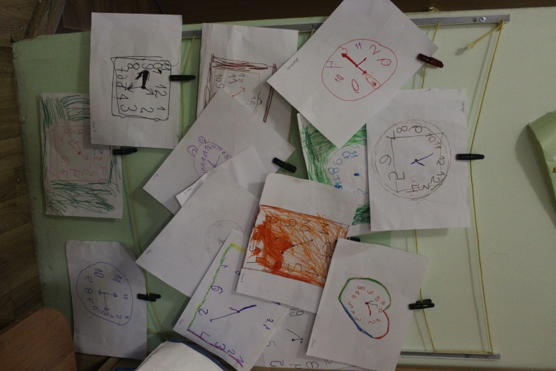

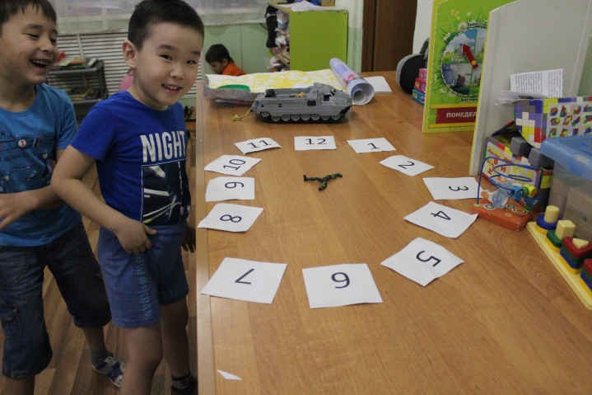

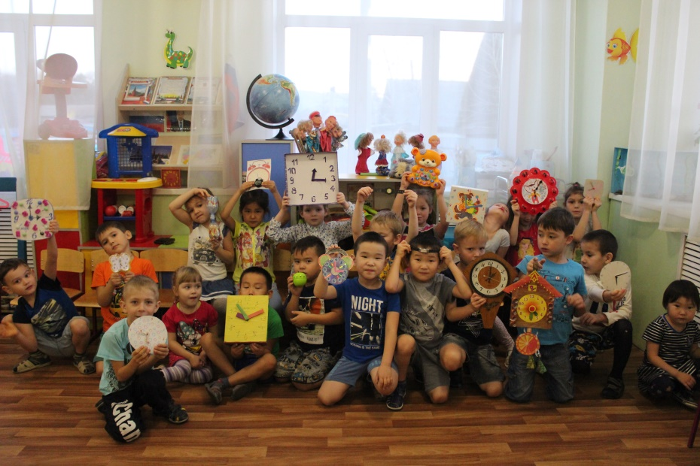

Приложение №1 ***Консультация для родителей***

***«Формирование представлений о времени у детей старшего дошкольного возраста»***

Современные условия труда требуют от человека умения следить за течением времени в процессе деятельности, распределять ее во времени, реагировать на разные сигналы с определенной скоростью и через заданные временные интервалы, ускорять или замедлять темп своей деятельности, рационально использовать время. Во всех видах деятельности человека, так или иначе, требуется ориентация во времени, чувство времени. В свою очередь чувство времени побуждает человека быть организованным, собранным, помогает беречь время, более рационально его использовать, быть точным. Время является регулятором не только различных видов деятельности, но и социальных отношений человека.

Время, является регулятором жизни и учебной деятельности школьника, начиная с I класса. Под руководством Б. Г. Ананьева была проведена серия психолого-педагогических исследований умственного развития детей в процессе начального обучения. Эти исследования доказали, что нет ни одного вида деятельности детей в процессе обучения в школе, в котором пространственно-временная ориентировка не являлась бы важным условием усвоения знаний, умений и навыков развития мышления.

Много дополнительных трудностей приходится преодолевать тем детям, у которых к периоду поступления в школу не развиты временные различения. Буквально с первых уроков в классе дети должны уметь работать в одном темпе и ритме, укладываться в отведенное время, уметь управлять своими действиями во времени, беречь время. Ученики I класса должны научиться, не опаздывать на занятия, начинать вовремя приготовление уроков дома, все успевать.

Ко всем этим требованиям, которые предъявит ребенку школа, его надо готовить еще в дошкольном возрасте. Для этого прежде всего необходимо развивать у детей чувство времени — умение определять и чувствовать определенные отрезки времени.

Необходимо детям показывать и объяснять временные характеристики реальных явлений, их длительность, порядок следования друг за другом (это дни недели, части суток, месяца, времена года и т.д.). Детям уже в дошкольном возрасте необходимо научиться, самим ориентироваться во времени: определять, измерять время (правильно обозначая в речи), чувствовать его длительность (чтобы регулировать и планировать деятельность во времени), менять темп и ритм своих действий в зависимости, от наличия времени. Для этого необходимо создавать специальные ситуации, заостряя внимание детей на длительности различных жизненно важных временных интервалов, показать им, что можно успеть сделать за эти отрезки времени, приучать в процессе деятельности измерять, а потом и самостоятельно оценивать временные промежутки, рассчитывать свои действия и выполнять их в заранее установленное время.

Факторами, на основании которых формируется чувство времени, являются:

Знание временных эталонов (обобщенное представление о них). Для того чтобы ребенок мог понять, о какой временной длительности ему говорят, или определить самостоятельно длительность временного интервала, он должен знать меры времени на часах и научиться пользоваться часами.

Переживания – чувствование детьми длительности временных интервалов. Для этого необходимо организовать разнообразную деятельность детей в пределах определенных временных отрезков. Это даст возможность успеть сделать за тот или иной его отрезок. И это, послужит основой формирования планировать свою деятельность во времени, т.е. выбирать объём работы соответственно отведенному на неё времени.

Развитие у детей умения оценивать временные интервалы без часов, на основе чувства времени. Контроль со стороны взрослых поможет им

совершенствовать адекватность оценок, он необходим как подкрепление при выработке навыков ориентировки во времени.

Умение регулировать и планировать деятельность во времени создает основу для развития таких качеств личности, как организованность, собранность, целенаправленность, точность, необходимых ребенку при обучении в школе и в повседневной жизни.

Вопрос, как научить ребенка чувству времени, сначала может показаться многим родителям очень сложным, поэтому нужно заинтересовывать ребенка, обучать играючи и “растянуто” во временном промежутке, то еще в дошкольном возрасте можно научить малыша хорошо понимать, что такое время и зачем оно нужно всем людям.

Понимание времени, или узнавание времени - это навык, которому ребенок должен обучаться постепенно. Тут и там, дома и на улице малыш будет слышать от мамы, папы и от других людей слова и рассуждения на тему “время”. Например, про минуты и часы, про сегодня и вчера, о том, что рано и поздно, о лете и зиме. Если сейчас вы спросите себя о том, когда же и как вы научились разбираться в часах и определять время суток, то, скорее всего, вы на этот вопрос однозначного ответа не дадите. Ясно то, что без этого навыка наша жизнь невозможна.

Как научить ребенка понимать время? Время абстрактно. Его нельзя ни увидеть, ни потрогать, ни понюхать. Для ребенка-дошкольника овладение умением ориентироваться во времени дается весьма сложно. Это вызвано особенностями развития мыслительных операций, которые состоят в преобладании наглядных видов мышления над логическими. Когда стоит начинать обучать ребенка определению времени? Оптимальный возраст для процесса обучения - это период от старшего дошкольного к младшему школьному возрасту. Однако, нужно создавать подготовительные условия для овладения ребенком этим жизненно необходимым умением. Как обучить ребенка определению времени? Не стоит начинать обучение определению времени суток сразу с детального изучения циферблата. Это ничего положительного не принесет.

Учимся понимать время на примере повседневной жизни

Всем нам хорошо известно, что полноценное развитие малыша зависит от рационально подобранного режима дня - сменяющейся последовательности отдыха и активной деятельности. В период с двух до четырех лет, когда у ребенка идет активное накопление словарного запаса, желательно, ежедневно вести беседы о событиях дня - в контексте, когда что случается. Малышу нужно усвоить, что все события в нашей жизни происходят в определенном порядке, который можно характеризовать словами-понятиями, которые знают все. Обязательно приводить как можно больше конкретных примеров, чтобы ребенок и сам тренировал свою речь, постепенно разбираясь, что есть прошлое, настоящее и будущее. Например, так: “Твой любимый мультфильм начнется через 10 минут”, “Сейчас читаем книжку”, “Вчера мы катались на каруселях”.

Намного результативнее провести ассоциации между распорядком дня и временем суток (утро, день, вечер, ночь). Постепенно ребенок начинает понимать, что утром он умывается и идет на занятия, в обед он спит, вечером приходят родители домой и т.д. Для того чтобы, ребенку легче было усвоить части суток, их необходимо представить наглядно. Например, изобразить режим дня ребенка в картинках. Для этого нужно вырезать циферблат из бумаги (картона) и много разных картинок с изображением детей, которые просыпаются и умываются, завтракают и обедают, идут на прогулку, читают книги и рисуют, укладываются в кровать и т. д. Вместе с ребенком надо разместить эти картинки на циферблате на месте циферок в правильном порядке. И попросить представить, какая путаница случится, если все начнет происходить без порядка.

Для более скорого запоминания можно разучить с ребенком такое стихотворение:

Приучай себя к порядку,

Помни утром про зарядку.

Днем настойчив, будь и смел,

Чтобы сделать много дел.

Начал вечер наступать,

Сам решай, во что играть.

Ночь придет - ложитесь спать:

Пес на коврик, ты в кровать.

Не нужно лениться говорить ребенку “доброе утро” и “спокойной ночи”, чтобы у ребенка поскорее сложилось понятие времени суток. Для быстрого усвоения ребенком времени суток следует комментировать свои и его действия словами типа «сначала», «сейчас», «потом», «будем», «было» и др. Таким образом, формируется преставление у детей о времени действия. Они вспоминают, что было раньше, и предвосхищают то, что будет позже.

*Учимся определять время года и месяц*

Следующим этапом в понимании ребенком времени выступает ознакомление свременами года и месяцами. В первую очередь, следует начинать обучение тогда, когда ребенок уже осознает, что такое жара и холод, ориентируется в природных изменениях. Есть несколько способов для успешного обучения. Можно вместе с ребенком сделать карту времен года, на которой отобразить все месяцы картинками. Совместный досуг послужит не только обучающим методом, но и хорошим развлечением.

На такой своеобразной карте необходимо отразить особенности каждого месяца, чтобы ребенок видел и мог впоследствии ассоциировать, например, сентябрь со школой, а декабрь – с Новым годом.

В книжных магазинах вы найдете богатый ассортимент наглядной учебной детской литературы. Яркие красочные иллюстрации помогут ребенку лучше запомнить каждый месяц года. Задания выполняются в игровой форме, что помогает ребенку лучше усвоить и закрепить информацию.

Домашние театрализованные представления сослужат хорошую службу в понимании и запоминании окружающего мира. Инсценируйте, например, сказку «Двенадцать месяцев». Кроме того, различные загадки, стишки и песенки про месяцы года не только развлекут малыша, но и потренируют его память.

Поэзия соответствующей тематики и «картинная галерея», нарисованная самим ребенком помогут в нелегком запоминании всех месяцев года. Вы можете предложить ребенку изобразить каждый месяц, а затем вместе установить правильность рисунков.

Для этого необходимо:

Приготовить вместе с ребенком специальные карточки из альбомных листов или белого картона. Всего их должно быть двенадцать.

Нарисовать рисунки, которые характеризуют каждый месяц года. Дайте ребенку свободу в выражении своих художественных талантов. Можно также просто вырезать характерные рисунки из журналов и наклеить их на карточки.

*Учимся различать время по циферблату*

Если ребенок успешно усвоил времена года и части суток, настало время переходить к собственно понятию и определению времени. Это “ученье” рациональнее начать с ребенком, когда он знает цифры. И когда счет для него не является проблемой. То есть годам к пяти - пяти с половиной. Для ваших уроков следует использовать не настоящие часы, а игрушечные или самодельные, с тремя стрелками (картонная модель часов) и цифрами - арабскими (1,2,3 и так далее, до 12), которые можно изготовить вместе с ребенком. Необходимо, чтобы циферблатные стрелки на этих часах легко крутились.Сначала следует разобраться со стрелками.

*Этап первый - знакомство с секундой стрелкой:*

На примере будильника с секундной стрелкой, проще всего объяснить ребенку, что означает секунда. Нужно сказать, что это миг, когда, например, хлопаешь в ладошки. Пускай ребенок при каждом перемещении стрелки хлопает. Когда стрелка опишет целый круг, значит, прошла минута. Обязательно следует дать понять, что минута состоит из 60 секунд. Привлеките внимание ребенка к различиям между стрелками: часовая стрелка короткая и широкая, а минутная - длинная и узкая.

*Этап второй - знакомство с часом:*

Начинаем с определения часов. На картонном макете-циферблате нужно поставить большую стрелку на 12, а маленькой отсчитывать часы по порядку - 1, 2, 3, 4 часа и дальше, обязательно акцентируя внимание малыша на том, что правильное движение стрелки - по кругу справа налево. Надо непременно дать понятие о том, что большая стрелка движется намного медленнее, чем секундная. И, когда она полностью описывает круг, проходит один час.На первых порах не стоит вводить минуты, пусть кроха научится разбираться в часах. После объяснения следует выполнить закрепляющие упражнения: попросить малыша показать конкретное время, определить время, представленное на циферблате и др. Обычно, дети быстро усваивают такую информацию и могут по заданию родителей выставить часы на игрушечном циферблате.Если ваш ребенок усвоил данную информацию, переходим к изучению минут.

*Этап третий - знакомство с минутой:*

Теперь на циферблате можно начертить черточки для обозначения минут, причем 12 более длинных и жирных - под каждым часом, по 4 более коротких обычных - в их промежутках.

Выставляя стрелки на макете, нужно дать понятие, как определяют по часам промежуток времени в 5 минут и в 1 минуту.Объясните малышу следующее: если часовая стрелка указывает ровно, например, на три часа, то минутная стрелка расположена на отметке «двенадцать», а если минутная стрелка обосновалась на отметке «шесть», значит это половина часа. Закрепите новые знания малыша в упражнениях. После этого переходите к новому объяснению. Дайте ребенку общую информацию, что в одном часе - 60 минут. На часах изображены5, 10, 15, 20 и т.д. минут. Перемещая стрелки, не забывайте называть правильное время, представленное на циферблате. После закрепите новые знания на практике, выполнив с ребенком ряд упражнений. В первое время надо изображать на циферблате и говорить, например, так: “Сейчас 1 час 15 минут”, а не “Сейчас четверть второго” или так: “Сейчас 6 часов 45 минут”, а не “Сейчас без четверти семь”. Понятие четверти для ребенка немного сложнее, поэтому спешить с ним не стоит. Введение понятий «четверть», «двенадцать минут восьмого», «полтора часа» и т.д. является достаточно сложным для него. Следует немного подождать. Пойдя в школу и став немного старше и опытнее, малыш быстро усвоит еще неизвестные ему временные определения и понятия. Ребенку очень понравится возиться с макетом, показывать разные значения времени и проговаривать их вслух для взрослого. Спустя некоторое время можно будет усложнить задание и попросить ребенка назвать, сколько пройдет минут, если минутная стрелка, к примеру, пройдет от цифры 5 до цифры 9.

Конечно, многие папы и мамы начнут протестовать. Видите ли, зачем ребенку знать часы с циферблатом, если практически везде уже используют электронные часы с указанием всего-навсего четырех цифр? В защиту часов традиционного формата можно сказать, что циферблат помогает видеть прошлое и будущее почти в один момент, тогда как на цифровых часах видно только настоящее

***Приложение №2. Развлечение в подготовительной группе «Путешествие в прошлое часов»***

Ход занятия:

I. Организационный момент.

Дети стоят в кругу, взявшись за руки.

Собрались все дети в круг. Я твой друг и ты мой друг. Дружно за руки возьмёмся и друг другу улыбнемся.

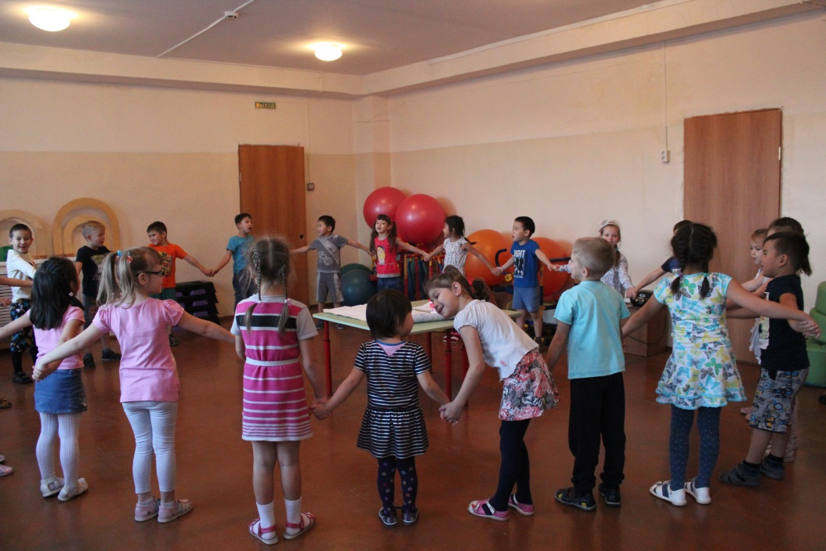

II. Основная часть.

Воспитатель: Ребята, вы любите путешествовать? (Да)

Воспитатель: Мы сегодня с вами отправимся в необычную страну, Страну «Времени под названием «Тики-Такия". Как вы думаете на чём можно до неё добраться? (называют варианты, в том числе и машину времени).

Воспитатель: Ну тогда отправляемся. (Все встали в круг, положили руки друг другу на плечи, закрыли глаза.)

Воспитатель: Вот мы и добрались. Отгадайте загадку:

Нет ног, входим,

Рта нет, а скажем:

Когда спать, когда вставать,

Когда работу начинать.

Дети: Часы.

Воспитатель: Все так думают? Верно - это часы. Человек, который их делает и ремонтирует, называется часовой мастер или часовщик. Место, где собирают часы – часовой завод, мастерская по ремонту – часовая мастерская. Ребята, как вы думаете, часы существовали всегда? Кто-нибудь знает, как люди узнавали время раньше, когда не было часов?

Ответы детей.

Воспитатель: Сегодня мы с вами отправляемся в прошлое часов.

(Воспитатель достает из контейнера игрушку Петушка).

Воспитатель: Говорить мы будем о часах, а при чем тут петушок? Кто - нибудь может объяснить?

Ответы детей

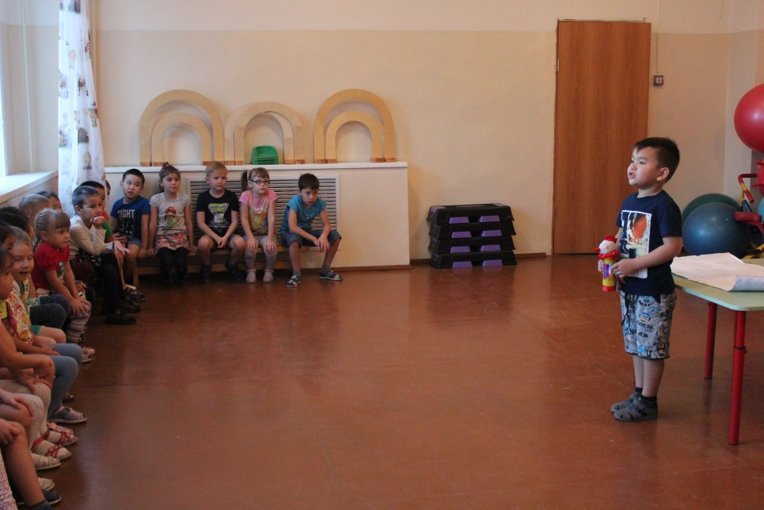

Воспитатель: Ребята, в давние времена люди узнавали время по "живым часам". Эти "часы" очень важно разгуливают по двору, а взлетев на забор, начинают кукарекать! Везде и всегда ли были петушки? Можно ли по пению петуха определить точное время?

Дети: Нет!

Воспитатель: Делаем вывод: хоть и пользовались люди "живыми часами", они были очень неточны и неудобны.

Затем воспитатель достает из контейнера желтую гуашь и большой лист бумаги, в середине которого нарисован круг.

Воспитатель: Как вы думаете для чего нам это?

Ответы детей

Воспитатель: Верно, чтобы нарисовать солнце. Ведь люди определяли время по солнцу. Давайте и мы нарисуем наше солнце. Что у нас получилось? Конечно, лучистое солнышко!

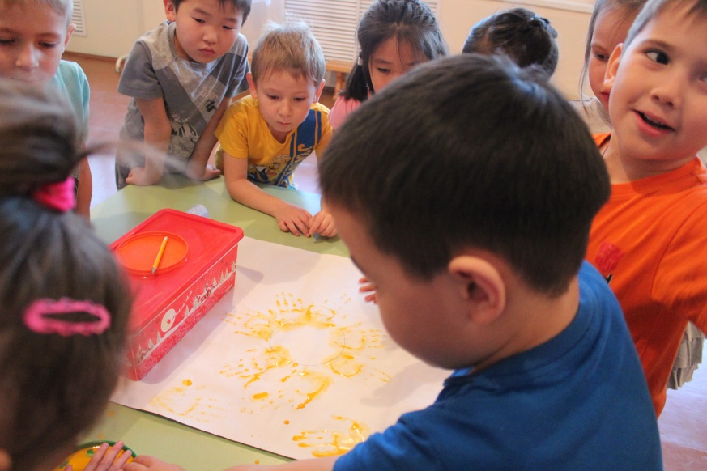

Воспитатель: Если вдруг заболеет петушок или проспит, то солнышко будило людей. Послушайте удивительную историю.

Давным - давно человек заметил, что тень, которая падала от дерева на землю не стоит на месте, а бежит вслед за солнцем. Солнце за день сделало круг по небу, и тень круг тоже пробежала. Наблюдал человек за этим чудом и вот что придумал: вбил в землю столбик, а вокруг столба начертил круг и поделил круг на 12 частей, каждая часть - 1 час.

Солнце взошло, и тень медленно от столба двигалась по кругу, отмеряя каждый час. Вот такое настоящее изобретение! Так человек изобрел циферблат (круг). Такие часы очень долго были у людей на службе, хоть и работали они только в солнечные дни!

Воспитатель: Кто изобрел солнечные часы?

Дети: Человек.

Воспитатель: Как можно назвать такого человека?

Дети: Творец, изобретатель.

Воспитатель: А сейчас, ребятки, посмотрите на это.

Воспитатель достает картинки с изображением песочных и водяных часови рассказывает историю.

Послушайте еще одну историю. Сципион Назик, очень умный житель древнего города Рима, наблюдал за тем, как вода сочилась из кувшина. Капли падали кап...кап...кап...кап. Придя домой, он в донышке сосуда просверлил маленькую дырочку, налил в сосуд воды, и стал следить как капля за каплей вытекала вода из сосуда. Так прошел час, уровень воды опустился и он сделал на сосуде черточку, через час сделал еще одну и продолжал делать черточки до тех пор, пока отметок не стало 12, каждая из которых равнялась одному часу. Вот так в Древнем Риме изобрели водяные часы.

А вот песочные часы, они тоже без стрелок и чем - то похожи на водяные, только вместо воды в них песок, и их все время нужно переворачивать.

Воспитатель: Как вы думаете, эти часы были удобными?

Ответы детей.

Воспитатель: Водяными часами сейчас никто не пользуется, а вот песочные можно встретить в больнице, в лабораториях у химиков, биологов.

После этого воспитатель достает из контейнера макеты обычных часов.

Воспитатель: Время бежало, появлялись новые приборы для измерения времени. Изобретатель - еще один умный человек придумал часы со стрелками и циферблатом. Правда часы были очень большие, вал - барабан был деревянный и размером с целое бревно, а вместо цепочки на барабан наматывали очень толстый канат с тяжеленными гирями. Часы были настолько громоздкими, что дома они не помещались, их устанавливали на высоких башнях. Потом появились в домах часы "ходики", их вешали на стену, под часами был маятник. Механизм таких часов состоял из множества шестеренок и пружинок. Такие часы называли механическими. Потом появились карманные часы, они были очень дорогими, могли себе позволить такие часы только очень богатые и знатные люди, по форме они напоминали яйцо. Носили такие часы на цепочке в кармане, а заводили специальным ключиком. Двигателем таких часов была обыкновенная пружинка. К тому времени появились часовые мастера - часовщики. Они стали придумывать часы в виде шкатулок, башенок, беседок, научили часы играть музыку. Одним из представителей часовщиков был мастер - изобретатель Кулибин Иван Петрович.

Физкультминутка.

Тики-так, тики-так, -

Так ходики стучат.

(Дети наклоняют голову вправо-влево в такт словам).

Туки-так, туки-так, -

Так колеса стучат.

(Поочередно правой и левой рукой описывают перед собой круг).

Токи-ток, токи-ток, -

Так-стучит молоток.

(Изображают кулачками молоточки).

Туки-ток, туки-ток, -

Так стучит каблучок.

(Стучат каблучками).

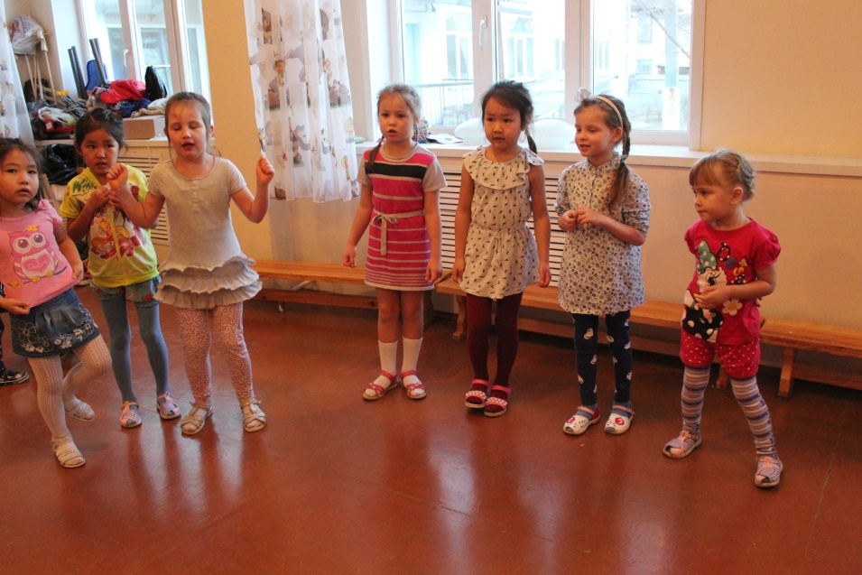

Воспитатель: А теперь давайте обратим наше внимание еще на одни часы..

(воспитатель достает из контейнера электронные детские часы)

Воспитатель: Жизнь не стояла на месте, люди стали все больше дорожить своим временем, и часы стали необходимостью для всех людей. Часы стали постоянно совершенствоваться. Появились электронные и электрические часы, внутри которых поместили крохотную электрическую станцию - батарейку. (демонстрация батарейки).

Появились часы, которые невозможно купить, но каждый из вас их может увидеть на площадях, вокзале, на улицах.

Воспитатель: Как вы думаете, что важнее: человек или приборы?

На трубе и на стене,

И на башне в вышине

Ходят, ходят ровным ходом

От восхода до восхода.

Вот какой сложный путь прошли часы, чтобы мы смогли их увидеть такими, какими видим в наше время. И таким удивительным превращениям мы обязаны человеку - творцу, созидателю, изобретателю.

Время не стоит на месте, и, конечно, со временем появятся новые часы.

- А сейчас вспомните, какие вы знаете часы?

Ответы детей

А теперь скажите мне из чего состоят часы.

Ответы детей

Воспитатель: авы хотите немного поиграть?

Дети; Да.

Проводится игра “Ходят стрелочки по кругу”

Детям раздаются карточки с цифрами от 1 до 12 по кругу. Дети встают около карточек. Педагог встает в центре и произносит с детьми слова.

Мы часы - наш точен ход,

Водят стрелки хоровод.

ходят стрелочки по кругу

И хотят догнать друг друга,

(дети ходят по кругу, взявшись за руки)

Стрелки, стрелки не спешите Вы нам время подскажите.

(дети садятся на корточки рядом с ближайшей карточкой).

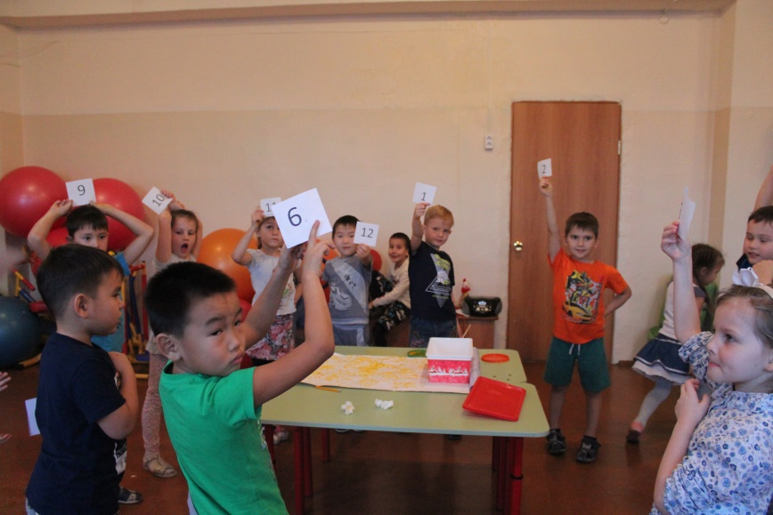

Воспитатель: Но вместе с часами человек еще и придумал пословицы и поговорки. Давайте обсудим некоторые из них.

* Всему своё время.
* Делу время, а потехе час.
* Счастливые часов не наблюдают.
* Лучше поздно, чем никогда.
* Не торопись отвечать, торопись слушать.
* Кто с петухами встаёт, от часов не отстаёт.
* Утро вечера мудренее.

Воспитатель: Ребята, вам понравилась путешествие? Что нового вы сегодня узнали? Скажите, как бы мы жили, если бы не было часов?

Дети рассуждают

Воспитатель: Кому было интересно в Стране Времени - поднимите руки, а кому было трудно - присядьте. Что было трудного? Что интересно? Кто хотел бы ещё побывать в Стране Времени?